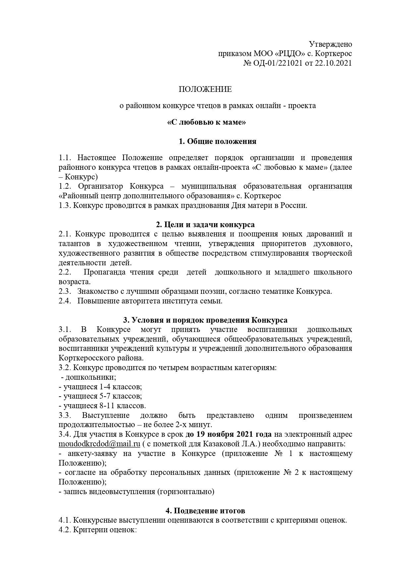
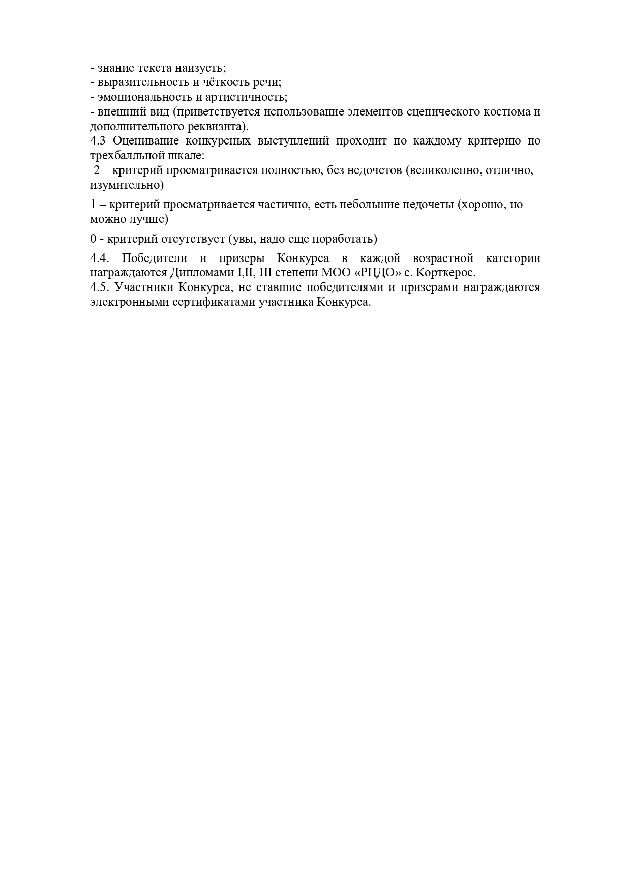
Приложение № 1
к Положению

АНКЕТА-ЗАЯВКА
участника районного конкурса чтецов
«С любовью к маме»

1. Фамилия, имя участника:_______________________________________________
2. Возраст, класс________________________________________________________
3. Организация, представляющая конкурсанта:
полное наименование __________________________________________________
контактный телефон, email _______________________________________________
4. Наименование литературного произведения, автор: ______________________________________________________________________

5. Ф.И.О., должность и контактный телефон руководителя, подготовившего участника к конкурсу: ___________________________________________________
______________________________________________________________________
6. Дата заполнения анкеты-заявки: ________________________________________

Приложение № 2
к Положению

Согласие на обработку персональных данных
Я, ____________________________________________________________________,
(ФИО родителя или законного представителя)
паспорт_____ ____________, выдан________________________________________
(серия, номер) (когда, кем)
______________________________________________________________________
(в случае опекунства / попечительства указать реквизиты документа, на основании которого осуществляется опека или попечительство)
______________________________________________________________________
(адрес)
даю согласие на обработку персональных данных моего ребенка
______________________________________________________________________
(фамилия, имя, отчество ребенка)
оператору Муниципальной образовательной организации «Районный центр дополнительного образования» с. Корткерос для участия в районном конкурсе чтецов «С любовью к маме».
Перечень персональных данных, на обработку которых дается согласие: фамилия, имя, отчество, образовательная организация, класс, возраст, телефон, адрес электронной почты, результаты участия.
Оператор имеет право на сбор, систематизацию, накопление, хранение, уточнение, использование, передачу персональных данных третьим лицам – образовательным организациям, обезличивание, блокирование, уничтожение персональных данных.
Данным заявлением разрешаю считать общедоступными, в том числе выставлять в сети Интернет, следующие персональные данные моего ребенка: фамилия, имя, класс, образовательная организация, результат участия, а также публикацию видеовыступления в сети Интернет.
Обработка персональных данных осуществляется в соответствии с нормами Федерального закона Российской Федерации от 27 июля 2006 года № 152-ФЗ «О персональных данных».
Данное Согласие вступает в силу со дня его подписания и действует в течение 1-го года.

____________________ ____________________
(личная подпись) (дата)

